【今日信息】箴言的價值
＞從箴言一章1-19節思考
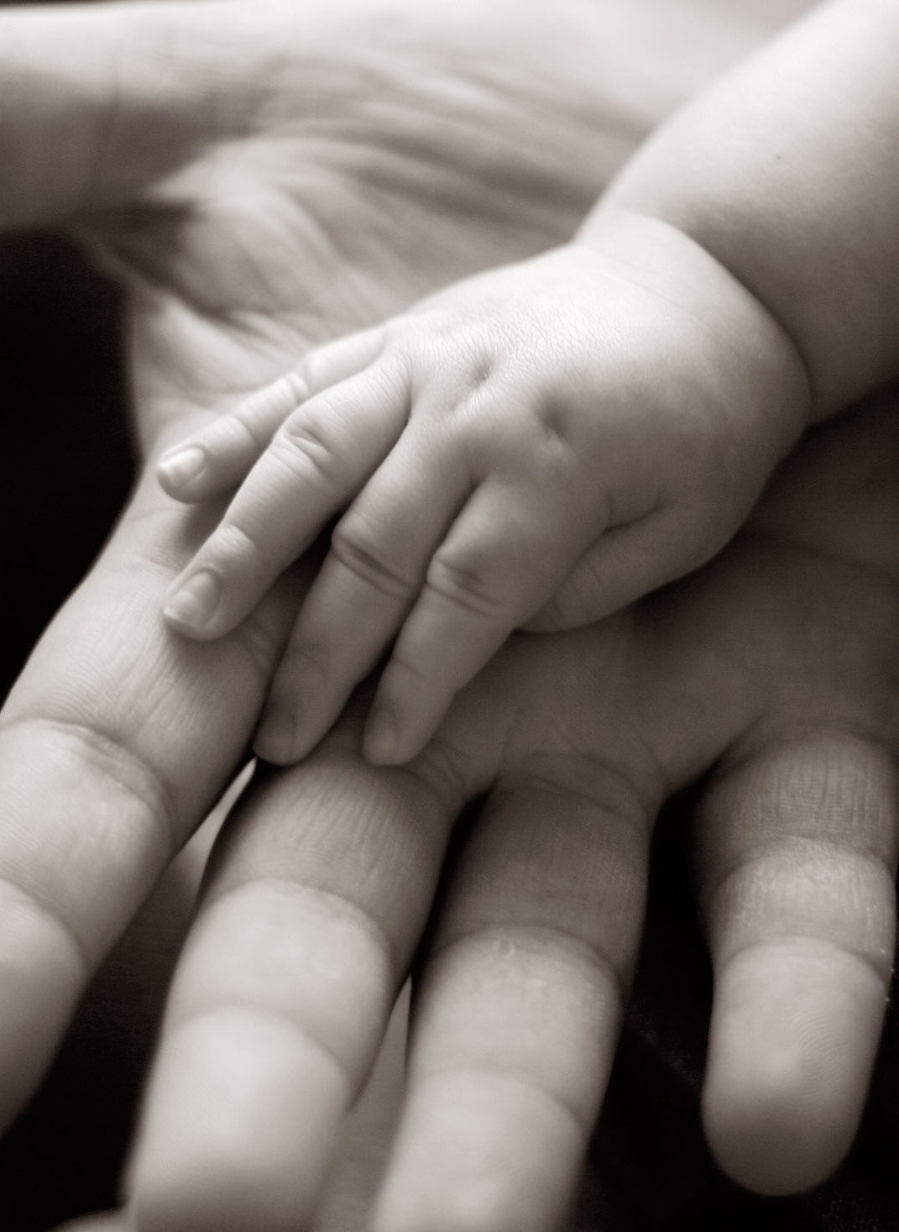
劉耀仁弟兄
核心經文：箴言一7-8
箴言書是一卷信徒生活準則以及生命基準的書，箴言不單重「知」，尤重「遵行」。
自有人類以來，尋找生命的智慧，一直是沒有斷過的努力，亞里士多德、柏拉圖，中國的孔子、老子，歷代帝王治國，都是努力尋求一套可以管理國民，作為生活日常的準則。所以【半部論語安天下】成為中華文化中一種共同的準繩。修身、齊家、治國、平天下，成為士大夫的生命目標。
1:1 以色列王大衛兒子所羅門的箴言：1:2 要使人曉得智慧和訓誨，分辨通達的言語，1:3 使人處事領受智慧、仁義、公平、正直的訓誨，1:4 使愚人靈明，使少年人有知識和謀略，1:5 使智慧人聽見，增長學問，使聰明人得著智謀，1:6 使人明白箴言和譬喻，懂得智慧人的言詞和謎語。
第1節至第6節，開宗明義闡明所羅門王箴言的目的與價值，那就是【作為人們生活的準則】，以及【價值判斷的標準】。
有【曉得】，才能【分辨】。針對第2節，【分辨】是為人處世的基本能力，前提是必須【曉得】智慧和訓誨。現代人不喜歡聽重話，但是訓誨卻是有很強的【訓示、教導、規矩、準則、法則】的涵義，乃是【警告、管教】的意義。
現今社會的普遍現象：不講警告、管教，其結果是【以自己為尊】，或是【目中無人、心中無神】。學校不敢管教，學生就爬上樹，家長沒有管教，人就沒有規矩，教會不講管教，人就自尊自大，把自己擺在神的前面，自己成為神的角色。逐漸演變成：父母成了老舊觀念的代名詞，年輕人追求自我，不愛被唸，厭惡管教，但是經驗告訴世人，願意謙卑的心智，接受訓誨，是智慧的起頭，是訴諸於理性與良知的、是紀律的生活步調。
有了智慧，樂意接受訓誨，處事才能【領受智慧、仁義、公平、正直】。現代世界充滿【假的公平正義】，而血氣方剛很容易一時衝動而被假正義引導，做出對社會有影響的行動。也有許多是以「內心不滿（通常是自己認定的）」為基礎所追求的公平正義，以致於產生許多「擾亂和各樣的壞事」。
而哪一種智慧才是真智慧呢？雅各書三13—18，乃是『論從上頭來的智慧』
『你們中間誰是有智慧有見識的呢？他就當在智慧的溫柔上顯出他的善行來。你們心裏若懷著苦毒的嫉妒和紛爭，就不可自誇，也不可說謊話抵擋真道。這樣的智慧不是從上頭來的，乃是屬地的，屬情慾的，屬鬼魔的。在何處有嫉妒、紛爭，就在何處有擾亂和各樣的壞事。惟獨從上頭來的智慧，先是清潔，後是和平，溫良柔順，滿有憐憫，多結善果，沒有偏見，沒有假冒。並且使人和平的，是用和平所栽種的義果。』
第4節「使愚人靈明」，說明世人真實的狀況。世人其實都是愚人，這不是說智力方面的意思，而是人的通病，愚昧是人的通病，現代人聰明卻愚昧。
提摩太後書三1—9，說明人愚昧的本性。
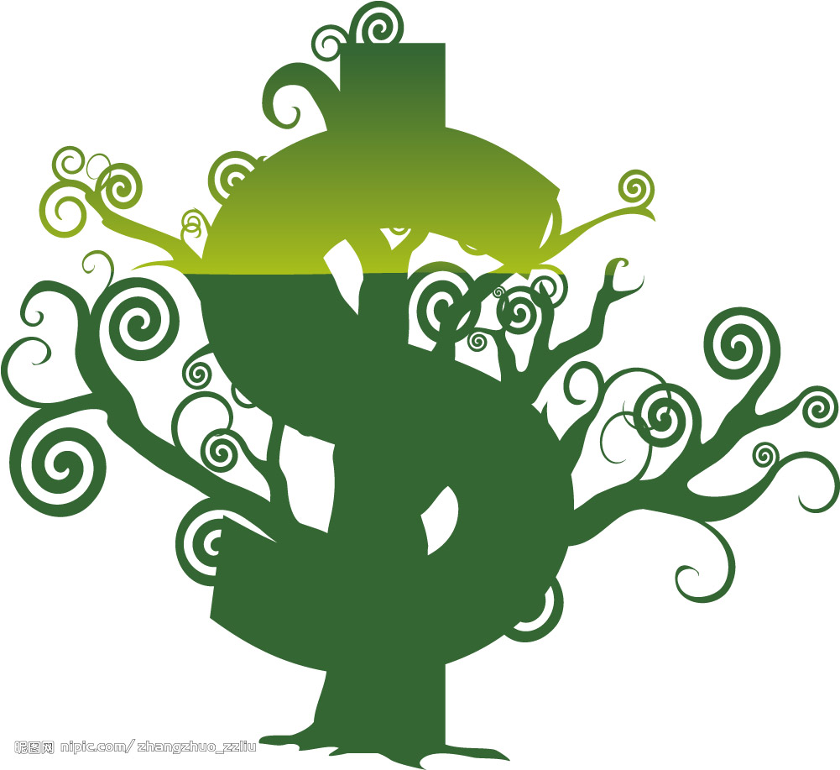
『你該知道，末世必有危險的日子來到。因為那時，人要專顧自己，貪愛錢財，自誇，狂傲，謗讟，違背父母，忘恩負義，心不聖潔，無親情，不解怨，好說讒言，不能自約，性情凶暴，不愛良善，賣主賣友，任意妄為，自高自大，愛宴樂，不愛 神，有敬虔的外貌，卻背了敬虔的實意；這等人你要躲開。那偷進人家、牢籠無知婦女的，正是這等人。這些婦女擔負罪惡，被各樣的私慾引誘，常常學習，終久不能明白真道。從前雅尼和佯庇怎樣敵擋摩西，這等人也怎樣敵擋真道。他們的心地壞了，在真道上是可廢棄的。然而他們不能再這樣敵擋；因為他們的愚昧必在眾人面前顯露出來，像那二人一樣。』
聰明而無智慧，是現代人的典型。現代人許多都用自己的方法尋找「靈明的選擇方式」，例如：算命，或是投機炒作。總以為自己靈巧進出股市，或是「學生躲起來抽煙，教官抓不到」，是很聰明靈巧的事。但這無非是把自己的生命無謂的浪費了。
然而當少年人能以上帝的智慧為根基時，就懂得什麼是「深謀遠慮」的謀略了。此處的謀略，絕不是「算計別人」的處心積慮，而是懂得考慮他人與環境的立場，懂尊重他人，懂得謹守時間的價值的深謀遠慮。
能深謀遠慮，而不是算計他人，從一章8節至19節就講得很清楚。管理學的觀點：誘因與監控。若實施某行動，得到的利益大於因為被監控或被揭露所產生的損失時，將促使人們採行利益大者。所以「賠本生意沒人作，殺頭生意爭先恐後」、「兩害相權取其輕」成為大多數人面臨抉擇時決策的準則。因而兩本帳、逃漏稅就成了多數人做的事。
黑道黑吃黑，或是引誘人的貪婪而設計的種種投機的資產工具，雖然合法，但卻是百分百的『埋伏流人之血，要蹲伏害無罪之人（11節）』，這些投資人面對大型的資產公司，完全是『我們好像陰間，把他們活活吞下；他們如同下坑的人，被我們囫圇吞了（12節）』，投資大眾血本無歸，但是設計這些的資產公司卻是『必得各樣寶物，將所擄來的，裝滿房屋（13節）』，若被引誘認同他們的作為而成為其中一份子，等於是接受一種邀約：『你與我們大家同分，我們共用一個囊袋（14節）』。2007年開始的全球金融風暴，就是這類的誘惑投資人的陷阱。而上帝的教導是要世人有智慧辨明，不要受其誘惑，成為其中一員。
箴言警告世人，若是要走這樣的一條算計人的路，其下場是『這些人埋伏，是為自流己血；蹲伏，是為自害己命（18節）』。也提醒世人：『1:19 凡貪戀財利的，所行之路都是如此；這貪戀之心乃奪去得財者之命。』
本週各項聚會
今日 09:30 兒童主日學
09:45 主日講道
10:30 中學生團契 創世記
11:00 慕道班 劉介磐弟兄
11:00 信仰造就班 徐漢慧姊妹
11:00 擘餅紀念主聚會
14:10 成人主日學 任駿弟兄
週二07:00 晨更聚會 張致榕弟兄
約伯記卅
19:30 英文查經班
週三 19:30 交通禱告會 盧浩全弟兄
週四 15:00 姊妹聚會 靳黛姊妹
週五 15:00 姊妹禱告會
19:30 愛的團契 陳農瑞弟兄
19:30 小社青 查經聚會
週六 18:00 社青團契 陳農瑞弟兄
18:00 大專團契 青崇
3/20（六）晚上7:00~9:00邀請陳農瑞弟兄，分享專題信息︰「只要我長大」（弗四11-16）。
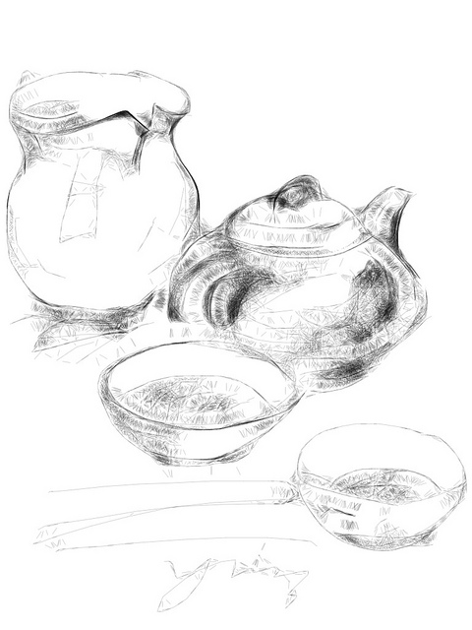
3/27【姊妹一日遊】
地點︰淡水大屯橋—紫藤廬茶館
集合︰3/27上午9:00教會集合
費用︰每人300元(入園、交通、午餐)
3/22前向蕭玉珍、成淑靜姊妹報名
2015【懷念故人集】徵稿
教會計畫出刊「2015懷念故人集」，邀請近年有親人過世之家庭成員，撰寫懷念文章以為追思；追思內容可以是故人生平事略、懷念親人感言、特定與過世親人相關之見證、追思短文或詞句。每篇文章配搭至少一張照片，文章字數可由數十字到數千字不等。
徵求追思文稿︰請將親人之姓名、出生與辭世之年度、生前生活照片一張，以及對他（她）的思念「詩、詞句、短文、見證」，於4月19 日前送交辦公室，以利編輯。若已於前版刊故人集登過追思文者，仍歡迎以詞句或短文追思（請提供不同照片）；有任何問題，請與彌迦弟兄聯繫。
信義神學院【神學講座】
地點︰本教會會堂
時間︰3/28(六)13:30~17:00
講員︰陳冠賢牧師(信神教務長)
主題︰翻轉人生的事奉觀
~~信徒皆祭司的當代省思
專題一︰認識信徒皆祭司--聖經與教義基礎
專題二︰信徒皆祭司--當代反思與實踐
~~歡迎邀請主內肢體參加~~
3/22【全教會禱告會】為因應不方便參加週間「教會禱告會」者，特安排3/22(日)下午2:10舉行【全教會禱告會】敬請弟兄姊妹共同參加。
台北市基督徒聚會處 第2369期 2015.03.15
教會網站：http://www.taipeiassembly.org
主日上午 主日下午 下週主日上午 下週主日下午
聚會時間：9時45分 2時10分 9時45分 2時10分
司 會： 呂允仁弟兄 劉耀仁弟兄
領 詩： 陳宗賢弟兄 任 駿弟兄 劉耀仁弟兄 呂允仁弟兄
司 琴： 王清清姊妹 徐漢慧姊妹 徐漢慧姊妹 俞齊君姊妹
講 員： 劉耀仁弟兄 任 駿弟兄 蔡忠梅弟兄 教會禱告會
本週題目：箴言的價值 下週主題： 作使人和睦的人
本週經文：箴言一7~8 下週經文： 詩篇一三三
上午招待：施兆利姊妹 黃凱意姊妹 下週招待： 王雅麗姊妹 林寶猜姊妹
吳純紹姊妹 兒童主日學
臺北市中正區100南海路39號。電話（02）23710952傳真（02）23113751

凡只能吃奶的都不熟練仁義的道理，因為他是嬰孩；
惟獨長大成人的才能吃乾糧；他們的心竅習練得通達，就能分辨好歹了。
希伯來書五13~14
4/5上午【福音主日及復活節】請弟兄姊妹邀請親朋好友參加，盡上本分，求主施恩。講員︰羅煜寰弟兄。

